

**Des idées pour prendre soin**

**de soi I**

**Lisez attentivement les questions avant d’écouter la chronique**

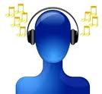

**Écoutez et faites les exercices**

# 

# **I. Qu’est-ce que c’est que le *bien-être* ? En signalez quelques caractéristiques.**

satisfaction des besoins économiques

état difficile à atteindre dans l’actualité

prendre un bain

se donner du temps

boire du thé

écouter de la musique scandaleuse

des activités pour établir des liens avec son instinct

eviter des tisanes

Pneumonies

boire des boissons froides

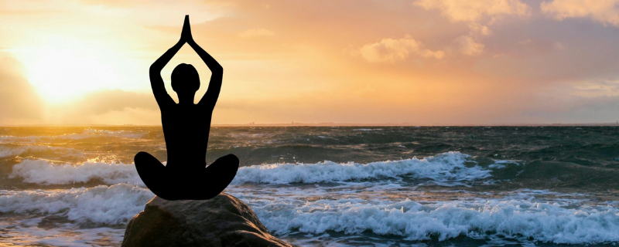

état agréable

**II. Signalez les différentes caractéristiques des activités pour se détendre.**

|  |  |  |  |
| --- | --- | --- | --- |
|  | **PAL** | **jouer** | **danser** |
| Activité souvent oubliée quand on devient adulte |  |  |  |
| Activité qui sert à éviter les tensions physiques et mentales |  |  |  |
| Grande quantité d’ouvrages à lire |  |  |  |
| On peut aussi se laisser mener par son instinct au moment de faire un choix |  |  |  |
| Partager du temps avec un enfant |  |  |  |
| Faire le choix de la musique préférée |  |  |  |
| Suggestions d’autres personnes |  |  |  |
| Activité que peu de personnes avouent la réaliser en solo |  |  |  |
| Profiter du temps avec un chien / chat |  |  |  |

## **III.** **Cochez la meilleure réponse pour chaque affirmation.**

1. *Oublier* temporellement quelques sites ou quelques personnes

🖵 rend la vie misérable.

🖵 nous fait disparaitre du monde.

🖵 génère un grand bien-être.

1. Parfois, les publications du fil d’actualité des différents médias sociaux

🖵 sont écrites par des personnes qui ne sont pas très positives.

🖵 donnent toujours la vérité sur le monde.

🖵 sont des activités qui aident à notre bien-être.

1. En parlant des appareils électroniques, on peut améliorer son bien-être si

🖵 on en achète le dernier modèle dès qu’il soit disponible.

🖵 on les utilise fréquemment.

🖵 on les débranche pendant quelques heures ou pendant toute la journée.

1. On peut se sentir libre et se retrouver si

🖵 les sites sociaux nous informent le plus vite possible.

🖵 on se *débranche* du monde électronique.

🖵 on s’en va à la montagne avec son portable.

1. Sortir et jeter un coup d’œil sur l’entourage

🖵 est dangereux à cause des voleurs.

🖵 peut créer du stress.

🖵 peut nous permettre de nous libérer.

1. Parfois, écrire dans un cahier

🖵 est une source de libération.

🖵 est une activité non écologique.

🖵 est une perte de temps qui crée du stress.